Урок математики в 3 классе

Тема урока: Деление с остатком
Тип урока: Открытие новых знаний
Вид урока: Проблемный урок
Цель урока: ознакомить с приемом деления с остатком
Задачи: предметные
- Актуализация знаний детей о делении.
- Совершенствовать вычислительные навыки.
- Сформировать представление о способах деления с остатком.
- Закреплять начальный опыт деления с остатком для решения математических выражений.
метапредметные
- Овладение логическими действиями сравнения, анализа, синтеза, обобщения, построения рассуждений.
- Определение общей цели и путей её достижения; умение договариваться в совместной деятельности.
- Освоение способов решения проблемы.
личностные
1.Формирование уважительного отношения к иному мнению.
2. Развитие мотивов учебной деятельности и формирование личностного смысла учения.
3.Развитие самостоятельности и ответственности.

Ход урока:

Этапы урока | Деятельность учителя | Деятельность ученика | Формируемые УУД, методи-  ческий комментарий
Организацион  ный момент | Здравствуй, ребята! Давайте перед началом урока все друг на друга посмотрим и подарим друг другу улыбки.  Молодцы! Хорошо!  Вот книжки на столе,  А вот тетрадки.  Не хочется играть  сегодня в прятки.  Сегодня в классе у ребят  Урок уж очень важный  Об этом скажет каждый! | Ребята проверяют готовность к уроку.  Открывают тетради, записывают:  Число, классная работа. | Психологиче-  ский настрой на урок. (1 мин.)  Коммуникативные УУД
Проверка домашнего задания | Проверьте правильность выполнения домашнего задания.  Все ли согласны? Оцените себя в карточке самооценки. | Двое учащихся на доске записали домашнее задание.  1 ученик – решение задачи (читает с места)  2 ученик – ответы примеров  Высказывания детей. | Самооценка.  Личностные и регулятивные УУД. (5 мин)
Актуализация знаний и фиксация затруднений в деятельности.  Выход к учебной проблеме.  Открытие новых знаний. | На доске записаны числовые выражения на табличные случаи деления: Давайте и здесь наведём порядок – решение примеров на деление  48 : 6 7 : 2  36 : 9 24 : 4  - Что-то случилось?  - Почему?  Постановка проблемы.  -Что общего в примерах? Какое числовое выражение вызвало у вас затруднение? (7:2)  - Кто попробует решить новый пример? Как вы предлагаете его решать?  -Давайте попробуем решить пример, сделав рисунок  7 : 2 = 3 (ост.1)  Делю по два.  На сколько групп мы смогли разделить кружки?  И что ещё с кружками?  Это остаток, который не разделился на число.  Деление с остатком выполняется с опорой на табличные случаи деления. Откройте учебник и проверьте свои выводы .  Так вот ребята мы сегодня будем учиться выполнять такие примеры. | Дети решают мат. выражения,  записывая только  ответы.  Не можем решить выражение.  Мы не умеем решать такие выражения.  С помощью рисунка.  Практически.  А кто- то даст ответ : Незнаю.  На 3 группы.  Один кружок остался.  Работа с учебником. | Данная работа направлена на закрепление  табличных случаев деления .  Познаватель-ные, коммуникативные.(3 мин)  Регулятивные,  Коммуникативные УУД.  (2 мин.)  Познаватель  ные, коммуникати  вные УУД.  (5 мин.)
Сообщение темы. | Какова тема нашего урока? Какие цели поставим? | Стихотворение читает ученица (заранее подготовленная)  Делим солнце!  Чур, на всех!  Делим дождик.  Чур, на всех!  Но часто получается  Не делится на всех.  Разделим то, что делится,  Остаток пусть останется.  Ведь ничего не сделаешь,  Так в жизни получается.  Сегодня мы будем решать математические выражения на деление с остатком. | Целеполагание.  Регулятивные  УУД.  (1-2 мин.)
Первичное закрепление. | Объяснение задачи с опорой на наглядность  Нужно разделить 18 тетрадей на 4 детей. Сколько тетрадей получит каждый ученик? Как нам решить это выражение? Каким способом? Рассмотреть разные способы деления.(-с помощью рисунка  - практически)  - Какой вывод можно сделать? | Один ученик объясняет решение данной задачи: 18:4 = 4 (ост.2) Вспоминаем какое число без остатка до 18 делится на 4.(16:4=4(2 ост.))  Дети выполняют работу в тетрадях.  Каждый ученик может высказать свою версию. | Решение проблемы.  Познаватель  ные, коммуни-  кативные УУД.  (7 мин.)
Физминутка. | Учитель проводит физкультминутку вместе с учащимися. | Хомка, хомка, хомячок,  Полосатенький бочок.  Хомка раненько встаёт,  Щёчки моет, Шейку трёт.  Подметает хомка хатку  И выходит на зарядку.  Раз, два, три, четыре, пять!  Хомка хочет сильным стать.  (Имитируются движения). | Здоровьесбережение.  (2 мин.)
Закрепление  Самостоятельная работа. | - Что нужно хорошо знать, чтобы легко решать примеры на деление с остатком?  Контроль.  Следит за посадкой учащихся во время выполнения самостоятельной работы. | Табличные случаи деления.  Работа в парах по карточкам.  Опираясь на знания табличных случаев деления, решают новые примеры на деление с остатком.  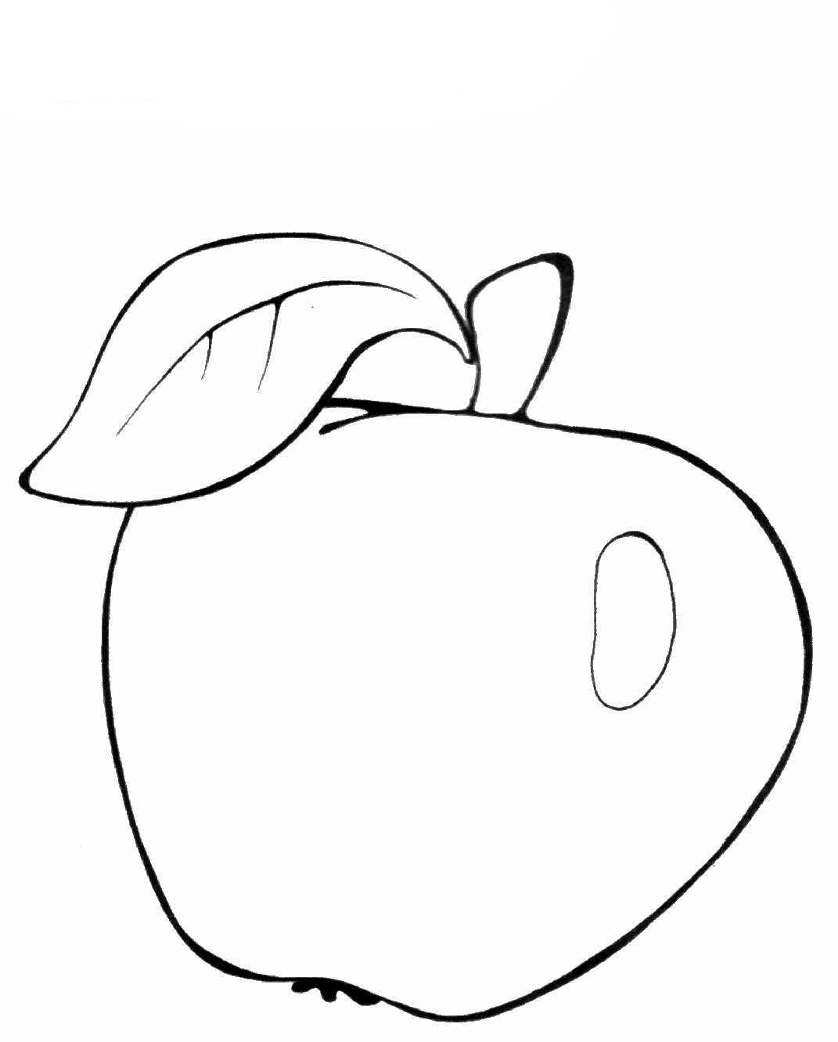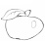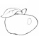  5 : 2 = 2 (ост.1)  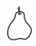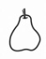  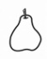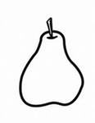  9 : 2 = 4 (ост.1)  .................  17 : 3 = 5 (ост.2)  Работа по учебнику №2(1,2 пример)  – один ученик на доске, остальные в тетради. | Проверка по образцу.  Познаватель  ные, личностные, регулятивные,  коммуникативные УУД.  Взаимооценка  (5 мин.)  Самопроверка,  взаимопро-верка, творческая работа.  Регулятивные, познаватель  ные УУД.
+ творческая работа  Решение задачи.  Повторение изученного.  (Задача исключается, если урок длится 40 мин.)  Итог урока.  Рефлексия деятельности  Домашнее задание | Учитель просит детей придумать мат.выражение по теме урока для соседа по парте.  А теперь поработаем над решением задачи.  Разбор задачи ведется под руководством учителя.  - Прочитайте условие задачи, подумайте, как составить краткую запись в таблице.  Составляется план решения задачи.  - Можем ли мы сразу узнать, сколько таких тетрадей получится из 90 листов?  - Что нам для этого надо знать?  - Что будем узнавать дальше?  - Чему новому научились на уроке?  - Кому было интересно?  - Какое задание понравилось больше?  - Что показалось трудным?  Это ваша оценка за урок.(смайлик)  Для тех, кто не до конца разобрался с делением с остатком доделать №2.  Для остальных №4 и №5. | Выполнение задания в тетрадях.  - Обмен тетрадями, проверка друг у друга с/р.  На доске таблица  Колич.лист.в 1тет Колич. тетр. Все го ли стов  ? 1) (:) одинаково 3 54 л  ? 2) (:) ? 3) (:) 90 л (72л)  Выберите уровень решения для себя, используя карточку и  запишите решение самостоятельно.  В конце урока дети прекрепляют смайлики на доску.   | Этот этап работы проводится с целью проверки полученных знаний.(5 мин.)  Осуществле  ние проверки решения задач данного типа.  Познаватель  ные, коммуникативные, регулятивные УУД.  (5-8 мин.)  Регулятивные УУД.  (2 мин.)  Дифференцированное дом.задание.  (1мин)

